青少年机器人技术等级考试实际操作试卷（二级）
一、模型认知(共4题，共20分)
1. | 下列属于凸轮机构组成的有哪些？（ ）
A. | 凸轮

B. | 从动件

C. | 机架

D. | 棘爪

 | 试题编号：20220228172225824
 | 试题类型：多选题
 | 标准答案：A|B|C
 | 试题难度：一般
 | 试题解析：
 | 考生答案：A|B|C
 | 考生得分：5
 | 是否评分：已评分
 | 评价描述：

2. | 下列传动方式中，传动轮转向相同的有哪些？（ ）
A. | 齿轮平行啮合

B. | 链传动

C. | 皮带平行传动

D. | 皮带交叉传动

 | 试题编号：20220228172225764
 | 试题类型：多选题
 | 标准答案：B|C
 | 试题难度：一般
 | 试题解析：
 | 考生答案：B|C|D
 | 考生得分：0
 | 是否评分：已评分
 | 评价描述：

3. | 凸轮机构按照形状分类有哪些？（ ）
A. | 盘形凸轮

B. | 移动凸轮

C. | 圆柱凸轮

D. | 菱形凸轮

 | 试题编号：20220228172225728
 | 试题类型：多选题
 | 标准答案：A|B|C
 | 试题难度：一般
 | 试题解析：
 | 考生答案：A|B|C
 | 考生得分：5
 | 是否评分：已评分
 | 评价描述：

4. | 请查看第二大题的实操考题，选出关于该模型中的凸轮机构从动件说法正确的有哪些？（ ）
A. | 可以使用摆动型从动件

B. | 必须使用直动型从动件

C. | 可以使用滚子从动件

D. | 必须使用平底从动件

 | 试题编号：20220228172225793
 | 试题类型：多选题
 | 标准答案：A|C
 | 试题难度：一般
 | 试题解析：
 | 考生答案：A|C
 | 考生得分：5
 | 是否评分：已评分
 | 评价描述：
二、实际操作(共1题，每题80分，共80分)
5. | 实操题  (1) 搭建说明  舂米是把打下的谷子去壳的过程，舂出来的壳就是米糠，剩下的米粒就是我们吃的白米，舂米的工具有点像捣药罐，有一个棒槌、一个盛器。用棒槌砸谷子，把米糠砸掉。古代劳动人民发明了舂米机，利用简单机械的运动实现舂米的过程。请考生参考样例制作一个舂米机模型。  (2) 搭建要求  （a）具备舂米机大体框架，模型具有稳定性；  （b）具备凸轮机构；  （c）传动方式任意选择；  （d）启动电机，舂米机开始舂米动作。  (3) 器材说明  考生作答时不指定任何器材，所搭建的模型在外形、结构、功能方面满足题目要求即可。以下样例模型选自经中国电子学会评审通过的青少年机器人技术等级考试一级、二级适用器材。仅供参考，不作为考试评分的唯一依据。  (4) 案例样图  以下列举了相关器材模型样例，考生可任选其一作为参考。  样例一  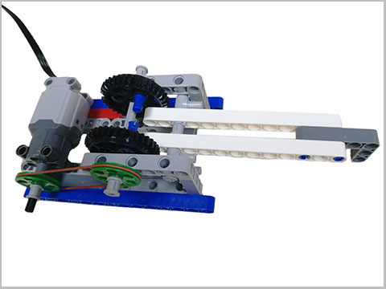  样例二  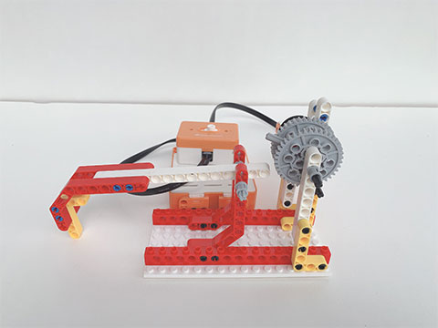  样例三  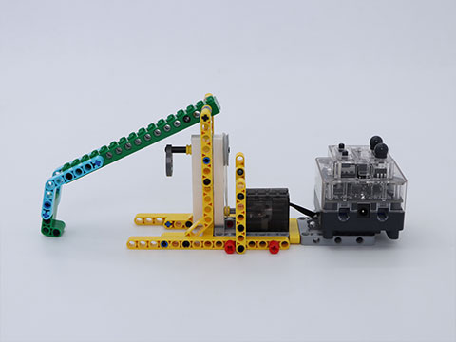  样例四  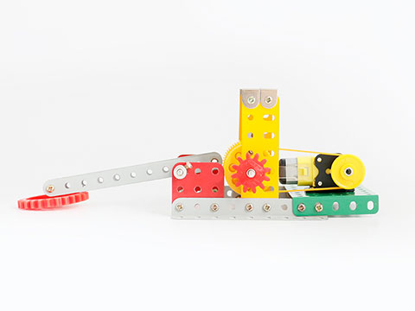  样例五  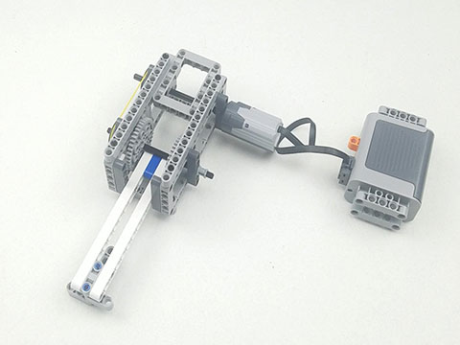  样例六  